**Лабораторна робота №2**

з предмету

“Організація баз даних”

­­

Виконав студент третього курсу КНУ  
 факультету комп’ютерних наук   
та кібернетики групи ІПС-32   
Пупов Нікіта

## Ідентифікаційний

# Призначення системи

Це система моніторінгу компаній, що дозволяє зберігати основну інформацію про компанії та їх контрагентів

# Коротка назва

Моніторинг компаній

# Автор

Пупов Нікіта

# Специфікації

Розроблялася на Windows 10 з використанням Microsoft Access 2016

## Опис інтерфейсу

# Головна форма

Відкривається при відкритті бази.

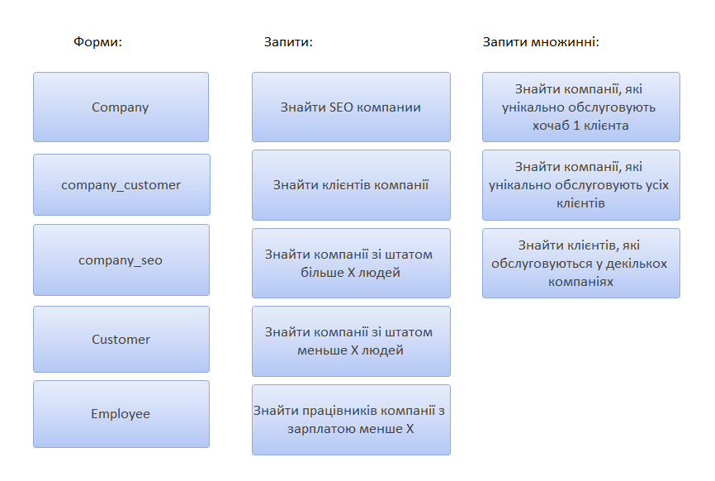Тут користувач може обрати форму для перегляду, або запит.

# Форма Company

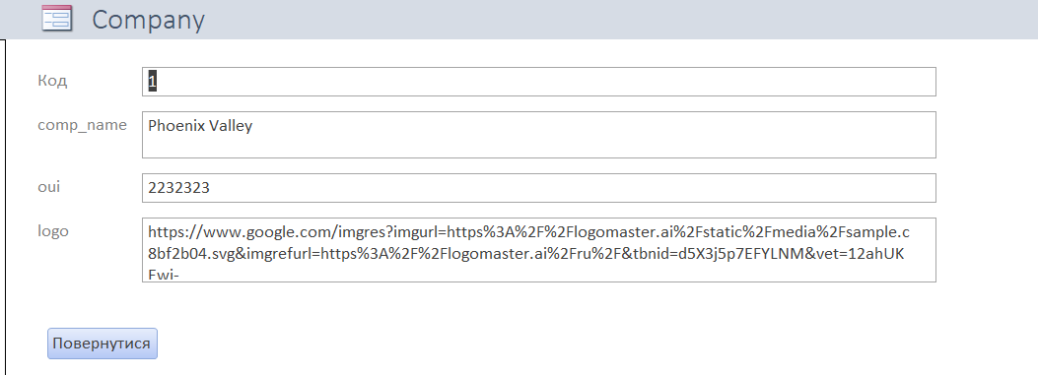

Тут користувач вводить основну інформацію о компанії:

* сomp_name назва компанії (обов’язкове поле, унікальне поле)
* oui унікальний ідентифікатор компанії (обов’язкове поле, тільки цифри, унікальне поле)
* logo посилання на логотип компанії (обов’язкове поле)

Кнопка повернутися повертає на головну сторінку

# Форма Customer

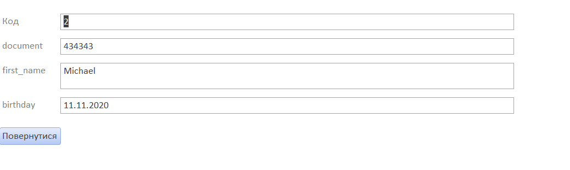

Тут користувач вводить інформацію о контрагенті:

* document идентифікатор документа (обов’язкове поле, тільки цифри, унікальне поле)
* first_name ім’я контрагента (обов’язкове поле)
* birthday день народження контрагента(обов’язкове поле)

Кнопка повернутися повертає на головну сторінку

# Форма Employee

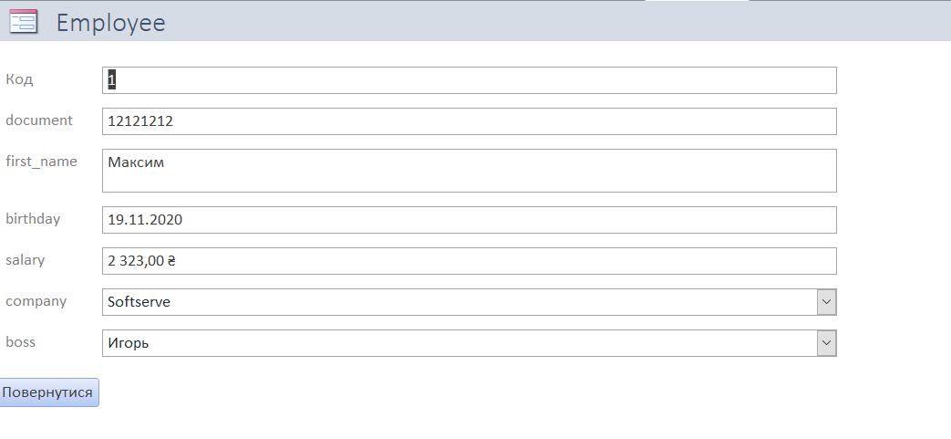

Тут користувач вводить інформацію о робітниках компанії:

* document (идентифікатор документа (обов’язкове поле, тільки цифри, унікальне поле)
* first_name ім’я контрагента (обов’язкове поле)
* birthday день народження(обов’язкове поле)
* salary зарплата(обов’язкове поле, число)
* company компанія, де працює(обов’язкове поле)
* boss начальник

Кнопка повернутися повертає на головну сторінку

# Форма company_seo

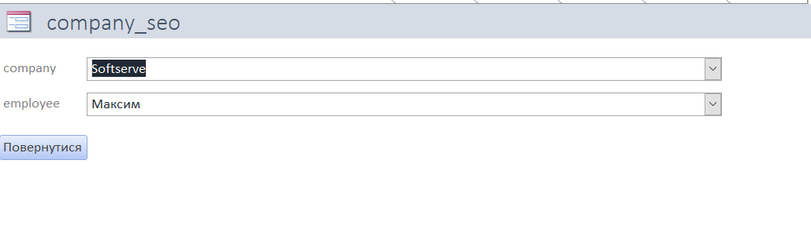

Дозволяє серед працівників компанії обрати SEO

* company компанія
* employee вибір серед працівників цієї компанії

Кнопка повернутися повертає на головну сторінку

# Форма company_customer

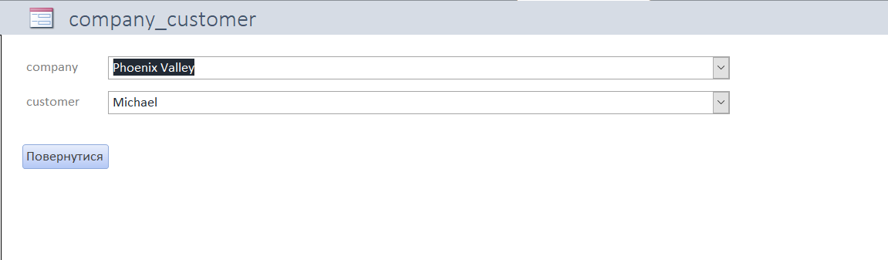

Дозволяє додати контрагента компанії

* company компанія
* customer контрагент

Кнопка повернутися повертає на головну сторінку

## Зв’язок таблиць

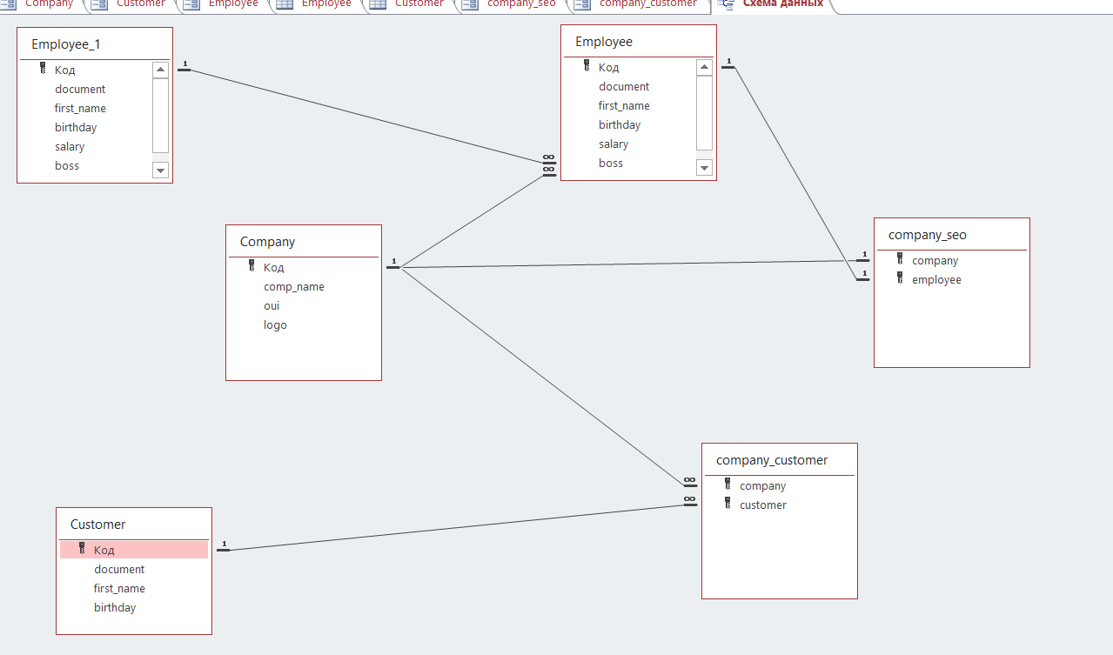

Таблиці були описані в розділі форм

## Запити

# Знайти SEO компании

Знаходить seo компанії, назву якої вводить користувач

SELECT Employee.Код, Employee.document, Employee.first_name, Employee.birthday, Employee.salary

FROM (Company INNER JOIN company_seo ON Company.Код = company_seo.company) INNER JOIN Employee ON (Employee.Код = company_seo.employee) AND (Company.Код = Employee.company)

WHERE (((Company.comp_name)=[Укажите название компании]));

# Знайти клієнтів компанії

Знаходить всіх клієнтів компанії, назву якої вводить користувач

SELECT Customer.Код, Customer.document, Customer.first_name, Customer.birthday

FROM Customer INNER JOIN (Company INNER JOIN company_customer ON Company.Код = company_customer.company) ON Customer.Код = company_customer.customer

WHERE (((Company.comp_name)=[Введите название компании]));

# Знайти компанії зі штатом більше X людей

Знаходить всі компанії, у яких працює більше X людей

SELECT Company.Код, Company.comp_name, Company.oui, Company.logo, Count(Employee.Код) AS [Кол-во работников]

FROM Company LEFT JOIN Employee ON Company.Код = Employee.company

GROUP BY Company.Код, Company.comp_name, Company.oui, Company.logo

HAVING (((Count(Employee.Код))>[Введите кол-во работников]));

# Знайти компанії зі штатом меньше X людей

Знаходить всі компанії, у яких працює менше X людей

SELECT Company.Код, Company.comp_name, Company.oui, Company.logo, Count(Employee.Код) AS [Кол-во работников]

FROM Company LEFT JOIN Employee ON Company.Код = Employee.company

GROUP BY Company.Код, Company.comp_name, Company.oui, Company.logo

HAVING (((Count(Employee.Код))<[Введите кол-во работников]));

# Знайти працівників компанії з зарплатою менше X

Знаходить таких працівників компанії з назвою, який вводить користувач, у яких зарплата більше X

SELECT Employee.Код, Employee.document, Employee.first_name, Employee.birthday, Employee.salary

FROM Company INNER JOIN Employee ON Company.Код = Employee.company

WHERE (((Employee.salary)>[Укажите зарплату]) AND ((Company.comp_name)=[Укажите название компании]));

**Знайти компанії, що обслуговують хоча б одного спільного клієнта з компанією X**

SELECT Company.Код, Company.comp_name, Company.oui, Company.logo

FROM Company

WHERE (((Company.comp_name)<>[Название компании X]) AND ((Exists (SELECT * FROM company_customer cc WHERE cc.company = (SELECT Company.Код FROM Company WHERE comp_name = [Название компании X])

AND EXISTS (SELECT * FROM company_customer WHERE company_customer.customer = cc.customer AND company_customer.company = Company.Код)

))<>False));

**Знайти компанії, що не мають спільних клієнтів з компанією X**

# SELECT Company.Код, Company.comp_name, Company.oui, Company.logo

# FROM Company

# WHERE (((Exists (SELECT * FROM company_customer cc WHERE cc.company = (SELECT Company.Код FROM Company WHERE comp_name = [Название компании X])

# AND EXISTS (SELECT * FROM company_customer WHERE company_customer.customer = cc.customer AND company_customer.company = Company.Код)

# ))=False));

## Знайти спільних клієнтів компанії A та компанії B

## SELECT Customer.Код, Customer.document, Customer.first_name, Customer.birthday

## FROM Customer

## WHERE EXISTS(

## SELECT * FROM company_customer cc WHERE cc.customer = Customer.Код AND cc.company = (SELECT Company.Код FROM Company WHERE Company.comp_name = [Название компании A])

## )

## AND EXISTS(

## SELECT * FROM company_customer cc WHERE cc.customer = Customer.Код AND cc.company = (SELECT Company.Код FROM Company WHERE Company.comp_name = [Название компании B])

## );

## Кваліфікація користувача

Знання української, базове знання англійської мов. Впевнений користувач Windows 10.